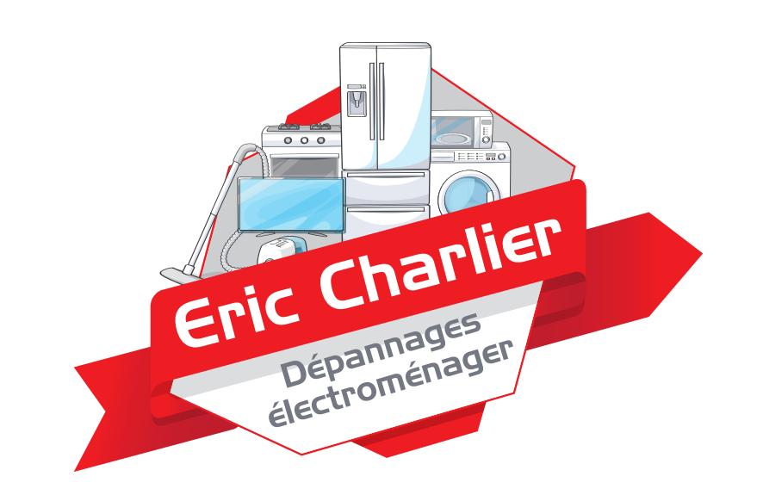
TARIF Atelier

APPAREIL PETIT MENAGER : 35.00€ TTC *
TV : 45.00€ TTC *

TARIF DE L’HEURE : 60.00€ TTC

*Déduit sur la facture de réparation.

BONUS REPARATION : de 10 TTC a 25 TTC .

